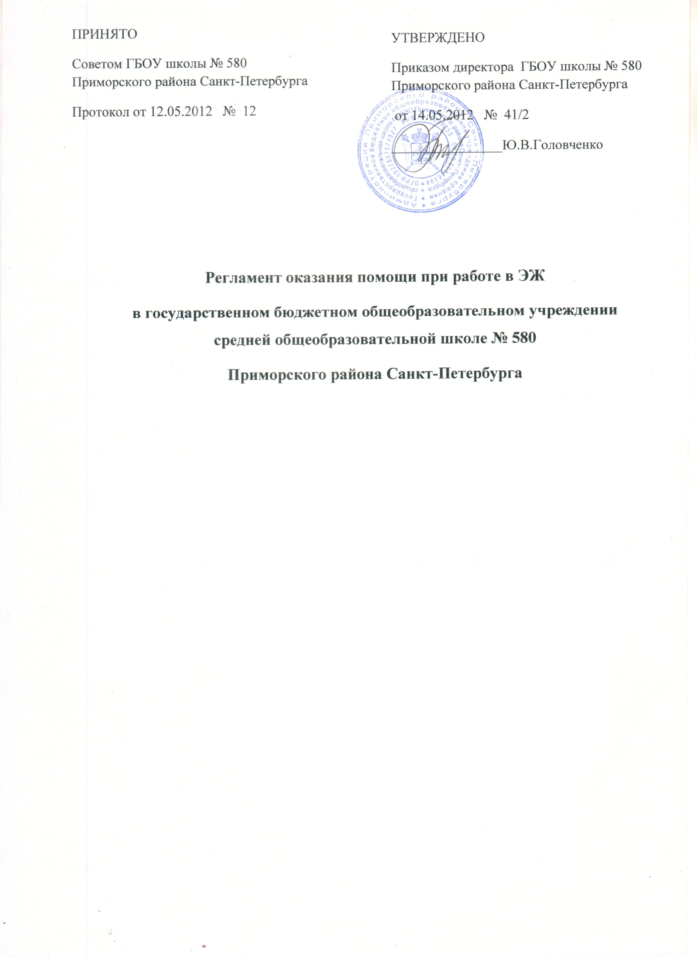
- Общие положения
Регламент подразумевает описание графика и условий оказания помощи, включая распределение обязанностей и необходимую для оказания помощи информацию.
Введение электронных форм учета хода и результатов учебной деятельности является составной частью работы по внедрению ИКТ в процесс управления ОУ, введения электронного документооборота.
При подготовке регламента оказания помощи при работе в Электронном Журнале учитывались следующие характеристики:
  - уровень ИКТ - компетентности Сотрудников ОУ, ее соответствие требованиям, необходимым для работы с ЭЖ;
  - психологическую готовность Сотрудников ОУ к инновационной деятельности и повышению квалификации;
  - техническое оснащение ОУ и возможность дополнительного оснащения;
  - расположение компьютеров в ОУ и организацию доступа к ним.
Для работы учителей, классных руководителей ОУ по вводу данных в электронный Классный журнал ответственный за внедрение сервиса «Электронный дневник» создает расписание работы по вводу данных в электронный Классный журнал, в котором по дням недели определяются время доступа к АРМ каждого учителя, классного руководителя.
Учитель, классный руководитель в соответствии с расписанием работы по вводу данных в электронный Классный журнал осуществляет ввод данных по проведенным за текущий день урокам в соответствии с Руководством пользователя модуля Классный журнал. Обязательными для ввода являются следующие данные:
- Тема урока
- Домашнее задание
- Вид контроля
- Отметки, в том числе за проведенные работы, зачеты и т.д.
- Пропуски урока обучающимися
- Отметка о проведении урока
- ФИО учителя, проводившего урок (указывается автоматически, изменяется в случае замены)

- Обучение (консультирование) педагогов ОУ технологиям работы с модулем «Классный журнал» в соответствии с Графиком внедрения ЭЖ в ОУ и Графиком оказания помощи при работе в ЭЖ

Ответственный за внедрение сервиса «Электронный дневник» составляет График оказания помощи при работе в Электронном Журнале и проводит консультации по следующим направлениям:
2.1. Обучение педагогов ОУ технологиям работы с модулем «Классный журнал» на базе ОУ.
2.2. Консультирование по вопросам подготовки поурочно-тематических планов в модуле «Классный журнал», в том числе с использованием режимов импорта/экспорта.
2.3. Консультирование по вопросам организации ввода текущих отметок в электронный «Классный журнал».
2.4.Консультирование по вопросам организации ввода итоговых отметок в электронный «Классный журнал».
2.5. Консультирование педагогов ОУ по работе с модулем «Анализ успеваемости» для получения отчетной документации по успеваемости обучающихся ОУ.
2.6. Консультирование сотрудников ОУ по работе с сервисом «Электронный дневник» для организации оперативного получения родителями /законными представителями обучающихся информации об образовательном процессе.
2.7.График работы кабинета № 316 для консультаций по оказанию помощи при работе в Электронном Журнале и ввода оценок на 2011-2012 уч.год
Понедельник | Вторник | Среда | Четверг | Пятница
15.15-19.15 | 9.00-11.00 | 9.00-14.00 | 15.15-17.15 | 9.45- 17.00
 | 15.15-18.15

2.8.В библиотеке ОУ можно ознакомиться с Руководством Пользователя для работы с приложением Классный Журнал.
2.9.Вопросы, замечания и предложения по улучшению работы Электронного журнала фиксировать в Журнале регистрации обращений по работе с ЭЖ (находится в кабинете № 204 - учительская).

